**Enviar trabajos (fotos de trabajos y cuadernos cuando corresponda) al correo: eloytroncoso@hotmail.com**

**Guía de música**

**Asignatura: ARTES MUSICALES Curso: 8°**

**Fecha:** CLASE del jueves 28 y jueves 04 de junio

**Profesor: Carlos Troncoso C.**

**Nombre del alumno:_______________________**

**I.-Objetivo de aprendizaje**

**OA 2: Describir analíticamente los elementos del lenguaje musical y los procedimientos compositivos evidentes en la música escuchada, interpretada y creada, y su relación con el propósito expresivo**

**II.-Contenido: La música**

**III.-OBJETIVO de la clase: Escuchar una obra del siglo XX**

**IV.-Indicaciones Generales:**

**Escriben en el cuaderno fecha y objetivo de la clase**

**Retroalimentación:**

**Les saludo y espero que se encuentren bien junto a sus Padres. -**

**Para esta clase se indican las siguientes actividades**

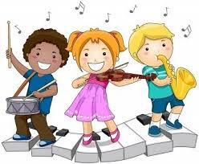 <https://www.youtube.com/watch?v=2JLUN1hFFH8&feature=youtu.be>**[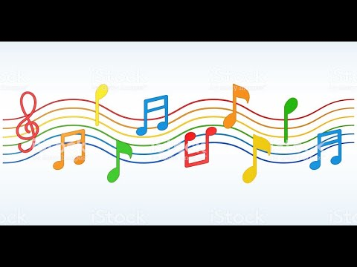](https://www.youtube.com/watch?v=2JLUN1hFFH8)**

¡Si pinchas el link, veras la clase con tu profesor!

**V.-ACTIVIDAD a desarrollar:**

3. Escuchan alguna obra del siglo XX o XXI, por ejemplo, el Bolero del compositor francés M. Ravel

La obra a servido de inspiración humorística como en el caso de “El bolero de Raquel por Cantinflas

<https://www.youtube.com/watch?v=mhhkGyJ092E>.

Pérez Prado Y Su Orquesta - Mambo No. 5

<https://www.youtube.com/watch?v=7CADAUKiieQ>

A continuación, deben describen con sus palabras en su cuaderno la sensación que les produce la música. A partir de ello:

> Identifican el motivo generador y notan qué tipo de variaciones y cambios se desarrollan en las dos obras.

> Reflexionan sobre el protagonismo del timbre en la música del siglo XX y comparan el Bolero con obras posteriores como la de Pérez Prado que muestran propuestas tímbricas novedosas.

**Contenido:**

**El timbre en la música**

**El timbre es el atributo que nos permite diferenciar dos sonidos con igual sonoridad, altura y duración. Como se ve, el timbre se define por lo que NO es. En todo caso, se podría afirmar que el timbre es una característica propia de cada sonido, de alguna manera identificatoria de la fuente sonora que lo produce.**

**VI.-Retroalimentación**

**Se retroalimentó en las indicaciones Generales**

**VII.-Fecha de envío**

**Debes mandar los trabajos hasta el 05 de junio**

**VIII.-Como y/o donde enviar**

**Estoy recepcionando trabajos en el colegio, el día miércoles desde las 9:00 a las 12:00 hras.-**

**Solucionario:**